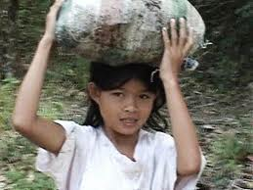

Nihao, mijn naam is Li. Ik woon in een dorp in de buurt van de Yangtze rivier in China. Mijn ouders moesten van onze burgemeester naar hier verhuizen nadat onze stad van de kaart is geveegd. Weet je hoe dat komt ?
Wel, de Chinese fabrieken hebben meer en meer elektriciteit nodig. Onze ministers wilden die elektriciteit opwekken door de kracht van stromend water. Daarvoor begonnen ze lang geleden al met de bouw van een hele grote dam : wel 185 meter hoog ! Deze dam heet : de Drieklovendam. Daarachter werd een heleboel aarde weg gegraven, zodat een stuwmeer ontstond. Met de kracht van dat stromend water in dat meer, maken ze nu elektriciteit.
Dat is allemaal goed en wel, maar alle mensen uit onze stad moesten daardoor hun huis achterlaten. Nu is onze stad ondergelopen, die ligt op de bodem van het meer. Misschien zwemmen er wel vissen in mijn bed…De boeren verderop klagen dat de Yangtze rivier nu veel vuiler is geworden, omdat er ook een heleboel vervuilende fabrieken onder water zitten. Al die vervuiling komt in ons drinkwater terecht. En achter de dam is er nu te weinig water om nog gewassen te kunnen kweken…
Foto “Troubled Waters” Dieter Telemans
“Turkije : hydro-elektrische centrale”

